../lynn/图片/lifukei4.gif**观 察 记 录**

**../../Administrator/Application%20Data/Microsoft/lynn/图片/bg.gif**../../Administrator/Application%20Data/Microsoft/lynn/图片/bg.gif **时 间：2017.11. 14 地 点:冬青树班 记 录:冰冰**

**一、晨间情况：**

清晨，天空灰蒙蒙的，一阵阵寒气散发在四周，仿佛沉浸许久的小雨滴也要探出头来。伸个小懒腰，新的一天即将开始。看那勤劳的然然、多多、亢宝、小小全、异锴小朋友，已经早早的来到学校，与冬青妈妈共同开启了晨读活动，读《笠翁对韵》虽然刚学习的是新的内容，小朋友还有点生疏，但在冬青妈妈的领读之下小朋友郎读的可认真了，声音洪亮，语句通顺，就这样在这悦耳的声音中我们愉快的度过了一个特别的早晨。

**二、整体情况：**

今天的营养早餐是：香菇肉沫粥、鹌鹑蛋、油盐卷；营养午餐是：香干圆白菜、土豆红烧肉、海带鱼丸汤、紫米饭；午点是：蒸红薯；营养晚餐是：鱼香肉丝、金银卷、红豆粥。

美味的营养早餐过后，可欣的妈妈为大家带来了一节有趣的手工课《会飞的毽子》，本节课的目标是： 1、认识毽子是什么样子的，了解它的外形特征。2、知道毽子是怎么玩的该如何去操作，从而感受毽子给我们带来的乐趣。3、学会制作毽子，从而锻炼幼儿的手指灵活度和协调性并提高幼儿的动手操作能力。首先，可欣的妈妈先跟小朋友们问好：“小朋友们上午好”“可欣的妈妈上午好！”接着，可欣的妈妈给小朋友们介绍了一位新的好朋友，毽子。然后并提问小朋友：“你们知道我们该如何与毽子朋友愉快的玩耍吗？”其中西瓜宝贝积极的举手示意说：“我认为我们应该去踢一踢毽子，宝贝回答的非常正确，表扬！然后可欣的妈妈就给小朋友们分发了材料并讲述了制作毽子的方法：“先对折，在对折，然后你会发现纸的上面有横线和竖线的标记，我们要顺着竖条的线往上剪，记着千万不要剪的超过横条的线了呦，然后剪完在卷一卷。”下面请小朋友们一起操作，其中牛牛、名名、鸿锦、毛豆、亢宝剪的非常标准，简直棒棒的！紧接着可欣的妈妈发出口令，请所有的小朋友们举起手中的小毽子我们一起来陪它玩耍吧，游戏中宝贝们玩的可开心了，真的做到了在玩中学，学中乐的标准进行。表扬宝贝们今天学习的非常认真！接下来就让我们一起来看一看宝贝们的精彩瞬间吧！

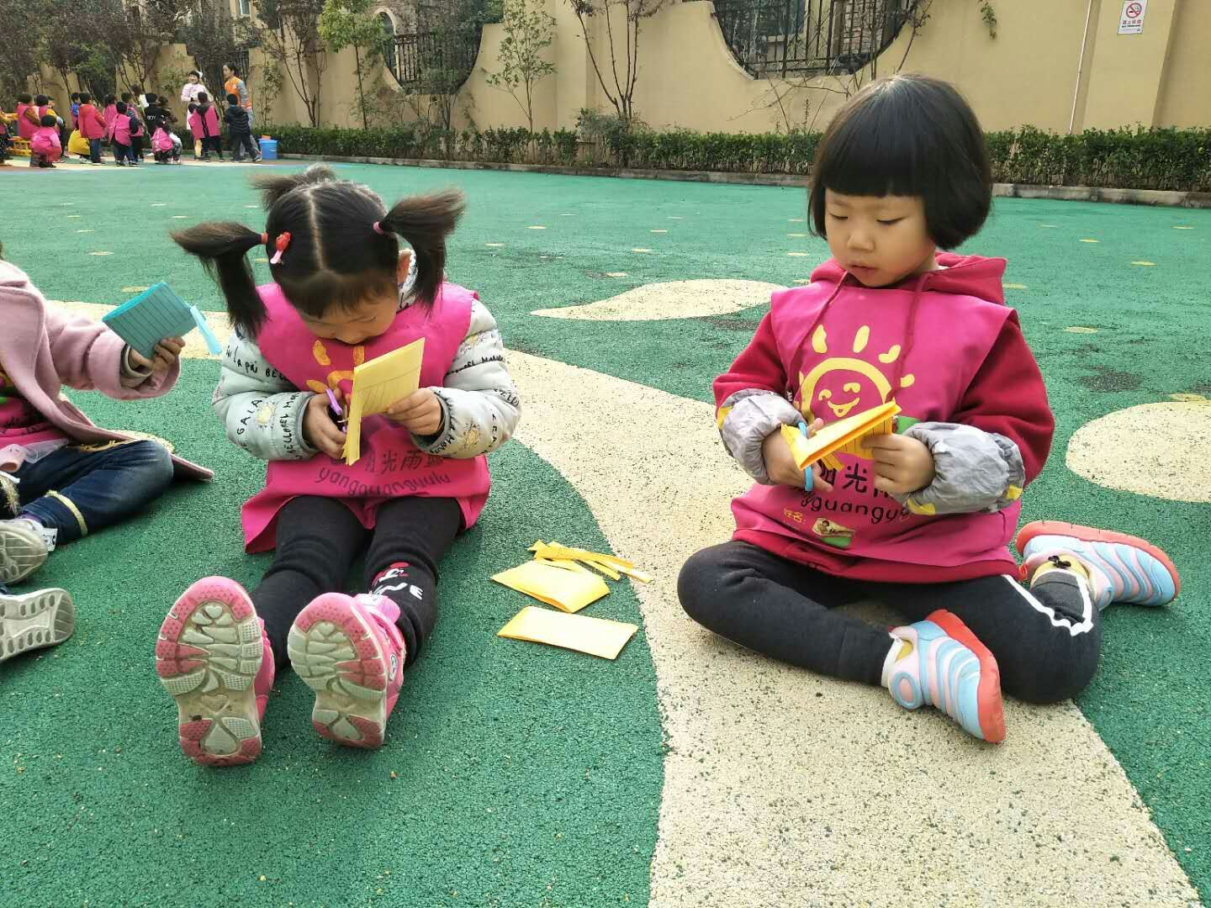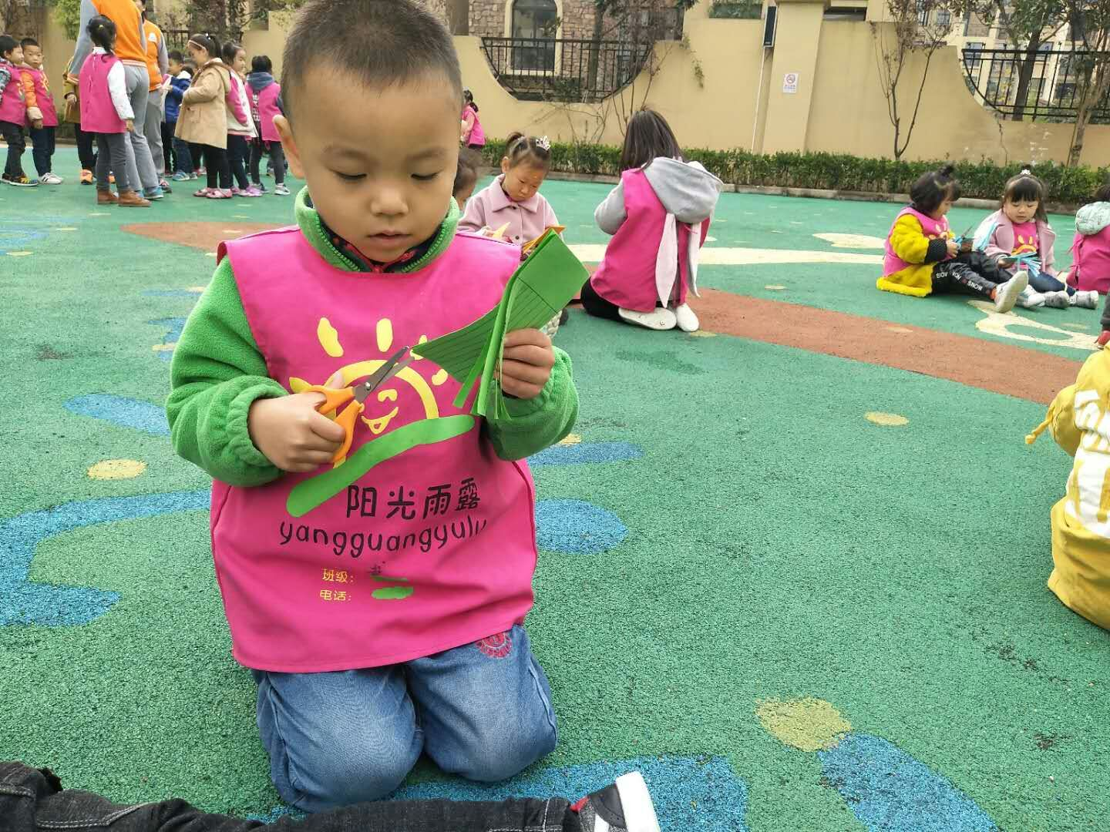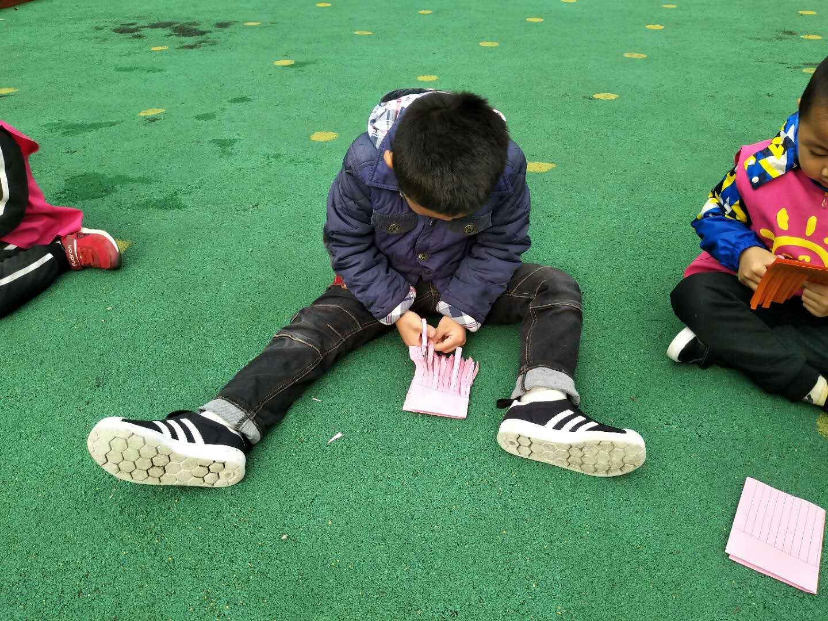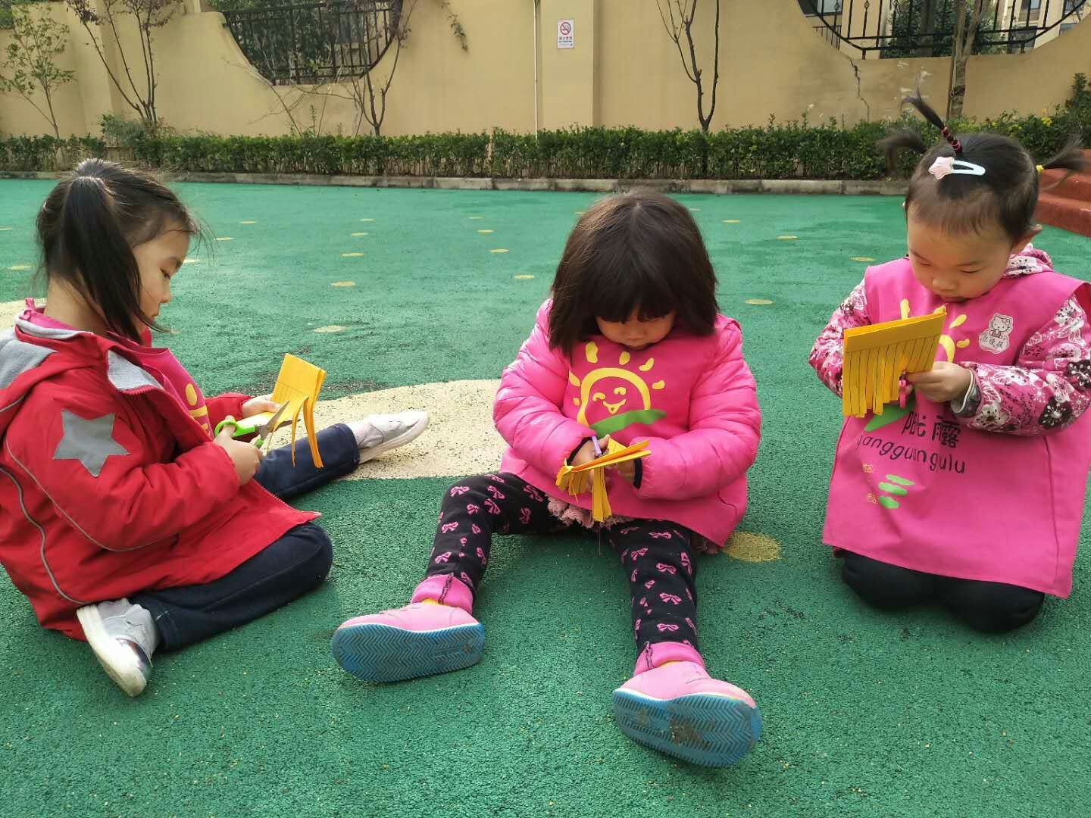

**我们正在制作小毽子呢**   **快做好了好期待呀**

“暖暖的阳光下……”这洪亮的声音原来是今天的才艺展示开始了。今天的才艺展示内容是《整理秋裤》，在小主持人宸睻洪亮的声音中拉开了帷幕。小主持人的新闻播报：今天天气多云转晴，请小朋友们多喝水，记得早晚添加衣服哦！今天的小明星是：异锴、小宝、汉璞、小雨、多多宝贝们的笑话准备的很认真讲的也非常动听有意识，逗乐了全班小朋友，非常棒哦表扬！但是小雨宝贝未能积极的上台为大家展示哦！请宝贝要及时在家准备哦，加油！今天的才艺展示到此结束，我们明天再见吧！

**三、教师寄语**

1. **明天才艺展示的小明星有: 李沐轩、徐震凯、强艺然、赵锐、汪鸿锦、杨懿琳、才艺展示主题是：《讲笑话》，小主持人是：李沐轩，请家呢长朋友在家时为小主持人复习主持词及实时播报。请家长朋友在家时多给小朋友练习哦。)**
2. **由于班级人数较多，为保证沟通质量，请当天才艺展示的家长留下沟通，或与老师电话沟通。**

 **非常感谢您对我们工作的支持与配合**